Resolución del Pleno del Instituto de Transparencia, Acceso a la Información Pública y Protección de Datos Personales del Estado de México y Municipios, con domicilio en Metepec, Estado de México, de fecha veintidós de mayo de dos mil diecinueve.
VISTO el expediente formado con motivo del recurso de revisión 01427/INFOEM/IP/RR/2019, promovido por la C. XXXXXXXXX XXXXX XXXXX, en lo sucesivo LA RECURRENTE, en contra de la falta de trámite y respuesta del Ayuntamiento de San Martín de la Pirámides, en lo conducente EL SUJETO OBLIGADO, se procede a dictar la presente resolución, con base en el siguiente:
RESULTANDO
I. En fecha once de febrero de dos mil diecinueve, LA RECURRENTE, presentó a través del Sistema de Acceso a la Información Mexiquense, en lo subsecuente el SAIMEX ante EL SUJETO OBLIGADO, la solicitud de acceso a información pública, a la que se le asignó el número 00018/MARTIPIR/IP/2019, a través de la cual requirió:
“Solicito la paleta de colores permitida por el gobierno federal en su calidad de programas pueblos mágicos en el cual demuestre que se puede utilizar el color azul con blanco con el que ya se pintaron las jardineras del todo el centro así como los exteriores de algunas instalaciones.” (Sic)
Modalidad de Entrega: vía el SAIMEX.
II. Con base en el detalle de seguimiento del SAIMEX, se advierte que en fecha cinco de marzo de dos mil diecinueve, la Unidad de Transparencia del SUJETO OBLIGADO turnó mediante requerimientos, el contenido de la solicitud de información al Servidor Público Habilitado, que consideró competentes a efecto de que realizaran la búsqueda y localización de la información tal y como se desprende de la imagen siguiente:
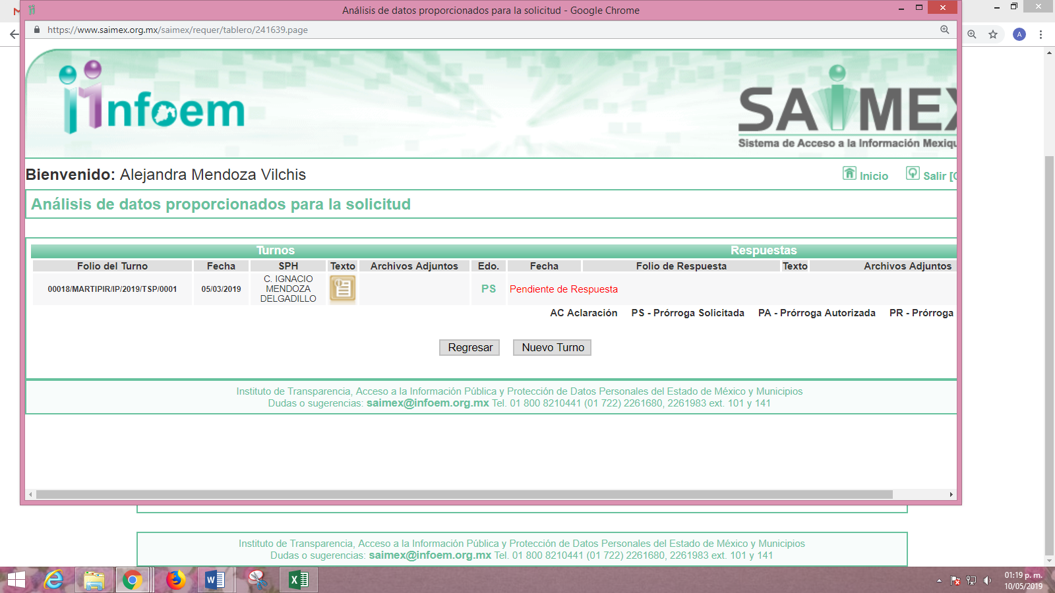
III. De las constancias que obran en el expediente electrónico del recurso de revisión en estudio, se advierte que EL SUJETO OBLIGADO fue omiso en dar respuesta a la solicitud de información.
IV. Inconforme con la omisión del SUJETO OBLIGADO el ocho de marzo de dos mil diecinueve, LA RECURRENTE interpuso el recurso de revisión objeto del presente estudio, el cual fue registrado en el SAIMEX y se le asignó el número de expediente 01427/INFOEM/IP/RR/2019, en el que señaló como acto impugnado:
“No contestaron mi solicitud.” (Sic)
Asimismo, LA RECURRENTE manifestó como razones o motivos de inconformidad:
“No contestaron.” (Sic)
V. El ocho de marzo de dos mil diecinueve, el recurso de que se trata se envió electrónicamente al Instituto de Transparencia, Acceso a la Información Pública y Protección de Datos Personales del Estado de México y Municipios y con fundamento en el artículo 185, fracción I de la Ley de Transparencia y Acceso a la Información Pública del Estado de México y Municipios, se turnó, a través del SAIMEX, a la Comisionada EVA ABAID YAPUR, a efecto de decretar su admisión o desechamiento.
VI. El catorce de marzo de dos mil diecinueve, la Comisionada Ponente, atento a lo dispuesto en el artículo 185, fracciones I, II y IV de la Ley de Transparencia y Acceso a la Información Pública del Estado de México y Municipios, acordó la admisión a trámite del referido recurso de revisión, así como, la integración del expediente respectivo, mismo que se puso a disposición de las partes, para que en un plazo máximo de siete días hábiles, realizaran manifestaciones y ofrecieran las pruebas y alegatos que a su derecho conviniera o exhibieran el Informe Justificado, según fuera el caso.
VII. De las constancias que obran en el SAIMEX, respecto del recurso de revisión de mérito se desprende que, dentro del término concedido a las partes; tanto LA RECURRENTE, fue omisa en realizar manifestaciones y ofrecer las pruebas y alegatos que a su derecho conviniera, como EL SUJETO OBLIGADO en rendir el Informe Justificado correspondiente.
VIII. Una vez analizado el estado procesal que guardaba el expediente, el veintiséis de marzo de dos mil diecinueve, la Comisionada Ponente acordó el cierre de instrucción; así como, la remisión del mismo a efecto de ser resuelto, de conformidad con lo establecido en el artículo 185, fracciones VI y VIII de la Ley de Transparencia y Acceso a la Información Pública del Estado de México y Municipios.
IX. En fecha veintiséis de abril de dos mil diecinueve, la Comisionada Ponente acordó ampliar el plazo para resolver el recurso de revisión de mérito, por un periodo de hasta quince días hábiles, de conformidad con el artículo 181, tercer párrafo de la Ley de Transparencia y Acceso a la Información Pública del Estado de México y Municipios; y,
CONSIDERANDO
PRIMERO. Competencia. Este Instituto de Transparencia, Acceso a la Información Pública y Protección de Datos Personales del Estado de México y Municipios, es competente para conocer y resolver el presente recurso, conforme a lo dispuesto en los artículos 6, apartado A de la Constitución Política de los Estados Unidos Mexicanos; 5, párrafos vigésimo, vigésimo primero, vigésimo segundo, fracciones IV y V de la Constitución Política del Estado Libre y Soberano de México; 1, 2, fracción II, 13, 29, 36, fracciones I y II, 176, 178, 179, 181, párrafo tercero y 185 de la Ley de Transparencia y Acceso a la Información Pública del Estado de México y Municipios; 9, fracciones I, XXIV y 11 del Reglamento Interior del Instituto de Transparencia, Acceso a la Información Pública y Protección de Datos Personales del Estado de México y Municipios; toda vez que se trata de un recurso de revisión interpuesto por una Ciudadana en ejercicio de su derecho de acceso a la información pública, en términos de la Ley de la materia.
SEGUNDO. Interés. El recurso de revisión se interpuesto por parte legítima en atención a que fue presentado por LA RECURRENTE, quien es la misma persona que formuló la solicitud de acceso a la información pública al SUJETO OBLIGADO.
TERCERO. Oportunidad. Es de precisar que la Ley de Transparencia y Acceso a la Información Pública del Estado de México y Municipios, describe el mecanismo de procedencia de los recursos de revisión, como se puede apreciar en el artículo siguiente:
“Artículo 163. La Unidad de Transparencia deberá notificar la respuesta a la solicitud al interesado en el menor tiempo posible, que no podrá exceder de quince días hábiles, contados a partir del día siguiente a la presentación de aquélla.
Excepcionalmente, el plazo referido en el párrafo anterior podrá ampliarse hasta por siete días hábiles más, siempre y cuando existan razones fundadas y motivadas, las cuales deberán ser aprobadas por el Comité de Transparencia, mediante la emisión de una resolución que deberá notificarse al solicitante, antes de su vencimiento. No podrán invocarse como causales de ampliación del plazo motivos que supongan negligencia o descuido del sujeto obligado en el desahogo de la solicitud.” (Sic)
De la interpretación al precepto legal inserto, se obtiene que el plazo que les asiste a los Sujetos Obligados para entregar la respuesta a una solicitud de información pública es de quince días hábiles posteriores a la presentación de ésta; sin embargo, en aquellos casos en que transcurre el referido plazo de quince días hábiles, sin que los Sujetos Obligados entreguen la respuesta a la solicitud de información, ésta se considera negada; por lo que al solicitante le asiste el derecho para poder presentar el recurso de revisión correspondiente.
Derivado de lo anterior, se constituye la figura jurídica de la NEGATIVA FICTA, cuya esencia consiste en atribuir un efecto negativo al silencio de la autoridad administrativa frente a las instancias y solicitudes que hagan los particulares.
Por su parte, el artículo 178 de la Ley de Transparencia y Acceso a la Información Pública del Estado de México y Municipios, establece:
“Artículo 178. El solicitante podrá interponer, por sí mismo o a través de su representante, de manera directa o por medios electrónicos, recurso de revisión ante el Instituto o ante la Unidad de Transparencia que haya conocido de la solicitud dentro de los quince días hábiles, siguientes a la fecha de la notificación de la respuesta.
A falta de respuesta del sujeto obligado, dentro de los plazos establecidos en esta Ley, a una solicitud de acceso a la información pública, el recurso podrá ser interpuesto en cualquier momento, acompañado con el documento que pruebe la fecha en que presentó la solicitud.
En el caso de que se interponga ante la Unidad de Transparencia, ésta deberá remitir el recurso de revisión al Instituto a más tardar al día siguiente de haberlo recibido.” (Énfasis añadido)
De lo anterior, se advierte que el recurso de revisión se ha de interponer dentro del plazo de quince días hábiles contados a partir del día siguiente al en que el particular tiene conocimiento de la resolución respectiva, de ahí que para que, el plazo de referencia empiece a computarse necesariamente tiene que existir una respuesta expresa por parte del SUJETO OBLIGADO; sin embargo, tratándose de negativa ficta no existe resolución que se haga del conocimiento del particular a partir de la cual pueda computarse dicho plazo, por tal motivo es pertinente establecer que no existe plazo para la interposición del recurso de revisión.
Ello, encuentra sustento en el Criterio de Interpretación en el orden administrativo número 001-15, emitido por el Pleno del Instituto de Transparencia y Acceso a la Información Pública del Estado de México y Municipios, en la Sexta Sesión Ordinaria, celebrada el diecisiete de febrero del dos mil quince, relativo a la interposición del recurso de revisión en cualquier tiempo cuando exista negativa ficta, que es del tenor literal siguiente:
“Criterio 0001-15
NEGATIVA FICTA. PLAZO PARA INTERPONER EL RECURSO DE REVISIÓN TRATÁNDOSE DE. El artículo 48, párrafo tercero de la Ley de Transparencia y Acceso a la Información Pública del Estado de México y Municipios establece que, cuando no se entregue la respuesta a la solicitud dentro del plazo de 15 días establecidos en el artículo 46 de la Ley de la materia, se entenderá por negada la solicitud y podrá interponerse el recurso correspondiente. Por su parte, el artículo 72 del mismo ordenamiento legal establece el plazo de 15 días para interponer el recurso de revisión a partir del día siguiente al que tuvo conocimiento de la respuesta recaída a su solicitud, sin que se establezca excepción alguna tratándose de una falta de respuesta del sujeto obligado. Así, entonces, resulta evidente que, al no emitirse respuesta dentro del plazo establecido, se genera la ficción legal de una respuesta en sentido negativo; en el entendido de que el plazo para impugnar esa negativa podrá ser en cualquier tiempo y hasta en tanto no se dicte resolución expresa; es decir, mientras no haya respuesta por parte del Sujeto Obligado, momento a partir del cual deberá computarse el plazo previsto en el artículo 72 de la citada Ley.” (Sic)
CUARTO. Procedibilidad. Del análisis efectuado, se advierte la procedibilidad del presente recurso de revisión, en razón de acreditación plena de todos y cada uno de los elementos formales exigidos por el artículo 180 de la Ley de Transparencia y Acceso a la Información Pública del Estado de México y Municipios, en atención a que fue presentado mediante el formato visible en EL SAIMEX.
QUINTO. Estudio y resolución del asunto. Del análisis efectuado se advierte que el recurso de revisión de que se trata es procedente, toda vez que se actualiza la hipótesis prevista en la fracción VII del artículo 179 de la Ley de la materia, que a la letra dice:
“Artículo 179. El recurso de revisión es un medio de protección que la Ley otorga a los particulares, para hacer valer su derecho de acceso a la información pública, y procederá en contra de las siguientes causas:
…
VII. La falta de respuesta a una solicitud de acceso a la información;
…” (Énfasis añadido)
El precepto legal citado, establece como supuesto de procedencia del recurso de revisión, en aquellos casos en que no se dé respuesta a lo solicitado por los particulares y en el presente asunto, EL SUJETO OBLIGADO omitió proporcionar la información solicitada durante el plazo legal previsto para ello; lo que, se traduce como la configuración de la NEGATIVA FICTA.
Precisado lo anterior, debemos recordar que la particular solicitó del SUJETO OBLIGADO lo siguiente:
“Solicito la paleta de colores permitida por el gobierno federal en su calidad de programas pueblos mágicos en el cual demuestre que se puede utilizar el color azul con blanco con el que ya se pintaron las jardineras del todo el centro así como los exteriores de algunas instalaciones.” (Sic)
Requerimiento del que ya se dejó en claro no existió pronunciamiento alguno de parte del SUJETO OBLIGADO en respuesta y tampoco en Informe Justificado; razón por la cual LA RECURRENTE presentó el recurso de revisión de mérito y en consecuencia las razones o motivos de inconformidad devienen fundadas.
Bajo ese tenor, es necesario precisar que el requerimiento de la particular se compone de dos premisas donde la primera constituye la solicitud de información que desea obtener del SUJETO OBLIGADO; mientras que la segunda premisa, consiste en un derecho de petición; ello es así, debido a que la hoy RECURRENTE solicitó al SUJETO OBLIGADO la paleta de colores permitida por el Gobierno Federal en su calidad de pueblos mágicos (primer premisa); con la finalidad de que con ello EL SUJETO OBLIGADO le demuestre porqué utilizó determinados colores para pintar las jardineras y el exterior de algunas instalaciones (segunda premisa).
Así, precisado lo anterior, esta Ponencia Resolutora procede al análisis de la naturaleza jurídica de la información solicitada, a fin de determinar si EL SUJETO OBLIGADO genera, posee o administra la información solicitada; y si, le reviste en consecuencia el carácter de información pública; por ello, es pertinente enfatizar lo que debe entenderse por derecho de acceso a la información pública, siendo importante traer a contexto el contenido del artículo 6°, letra A de la Constitución Política de los Estados Unidos Mexicanos, que en su parte conducente señala:
“Artículo 6o. . . .
A. Para el ejercicio del derecho de acceso a la información, la Federación y las entidades federativas, en el ámbito de sus respectivas competencias, se regirán por los siguientes principios y bases:
I. Toda la información en posesión de cualquier autoridad, entidad, órgano y organismo de los Poderes Ejecutivo, Legislativo y Judicial, órganos autónomos, partidos políticos, fideicomisos y fondos públicos, así como de cualquier persona física, moral o sindicato que reciba y ejerza recursos públicos o realice actos de autoridad en el ámbito federal, estatal y municipal, es pública y sólo podrá ser reservada temporalmente por razones de interés público y seguridad nacional, en los términos que fijen las leyes. En la interpretación de este derecho deberá prevalecer el principio de máxima publicidad. Los sujetos obligados deberán documentar todo acto que derive del ejercicio de sus facultades, competencias o funciones, la ley determinará los supuestos específicos bajo los cuales procederá la declaración de inexistencia de la información.
II. La información que se refiere a la vida privada y los datos personales será protegida en los términos y con las excepciones que fijen las leyes.
III. Toda persona, sin necesidad de acreditar interés alguno o justificar su utilización, tendrá acceso gratuito a la información pública, a sus datos personales o a la rectificación de éstos.
IV. Se establecerán mecanismos de acceso a la información y procedimientos de revisión expeditos que se sustanciarán ante los organismos autónomos especializados e imparciales que establece esta Constitución.
V. Los sujetos obligados deberán preservar sus documentos en archivos administrativos actualizados y publicarán, a través de los medios electrónicos disponibles, la información completa y actualizada sobre el ejercicio de los recursos públicos y los indicadores que permitan rendir cuenta del cumplimiento de sus objetivos y de los resultados obtenidos.
VI. Las leyes determinarán la manera en que los sujetos obligados deberán hacer pública la información relativa a los recursos públicos que entreguen a personas físicas o morales.
VII. La inobservancia a las disposiciones en materia de acceso a la información pública será sancionada en los términos que dispongan las leyes.”
(Énfasis añadido)
En el mismo sentido, la Constitución Política del Estado Libre y Soberano de México, en su artículo 5°, párrafos vigésimo, vigésimo primero y vigésimo segundo fracciones I, III y IV, dispone lo siguiente:
“Artículo 5. …
. . .
El derecho a la información será garantizado por el Estado.
La ley establecerá las previsiones que permitan asegurar la protección, el respeto y la difusión de este derecho.
Para garantizar el ejercicio del derecho de transparencia, acceso a la información pública y protección de datos personales, los poderes públicos y los organismos autónomos, transparentarán sus acciones, en términos de las disposiciones aplicables, la información será oportuna, clara, veraz y de fácil acceso.
Este derecho se regirá por los principios y bases siguientes:
I. Toda la información en posesión de cualquier autoridad, entidad, órgano y organismos de los Poderes Ejecutivo, Legislativo y Judicial, órganos autónomos, partidos políticos, fideicomisos y fondos públicos estatales y municipales, así como del gobierno y de la administración pública municipal y sus organismos descentralizados, asimismo de cualquier persona física, jurídica colectiva o sindicato que reciba y ejerza recursos públicos o realice actos de autoridad en el ámbito estatal y municipal, es pública y sólo podrá ser reservada temporalmente por razones previstas en la Constitución Política de los Estados Unidos Mexicanos de interés público y seguridad, en los términos que fijen las leyes. En la interpretación de este derecho deberá prevalecer el principio de máxima publicidad. Los sujetos obligados deberán documentar todo acto que derive del ejercicio de sus facultades, competencias o funciones, la ley determinará los supuestos específicos bajo los cuales procederá la declaración de inexistencia de la información.
III. Toda persona, sin necesidad de acreditar interés alguno o justificar su utilización, tendrá acceso gratuito a la información pública, a sus datos personales o a la rectificación de éstos.
IV. Se establecerán mecanismos de acceso a la información y procedimientos de revisión expeditos que se sustanciarán ante el organismo autónomo especializado e imparcial que establece esta Constitución.”
(Énfasis añadido)
Asimismo, la Ley de Transparencia y Acceso a la Información Pública del Estado de México y Municipios, prevé en su artículo 23, lo que a continuación se transcribe:
“Artículo 23. Son sujetos obligados a transparentar y permitir el acceso a su información y proteger los datos personales que obren en su poder:
I. El Poder Ejecutivo del Estado de México, las dependencias, organismos auxiliares, órganos, entidades, fideicomisos y fondos públicos, así como la Procuraduría General de Justicia;
II. El Poder Legislativo del Estado, los organismos, órganos y entidades de la Legislatura y sus dependencias;
III. El Poder Judicial, sus organismos, órganos y entidades, así como el Consejo de la Judicatura del Estado;
IV. Los ayuntamientos y las dependencias, organismos, órganos y entidades de la administración municipal;
V. Los órganos autónomos;
VI. Los tribunales administrativos y autoridades jurisdiccionales en materia laboral;
VII. Los partidos políticos y agrupaciones políticas, en los términos de las disposiciones aplicables;
VIII. Los fideicomisos y fondos públicos que cuenten con financiamiento público, parcial o total, o con participación de entidades de gobierno;
IX. Los sindicatos que reciban y/o ejerzan recursos públicos en el ámbito estatal y municipal;
X. Cualquier persona física o jurídico colectiva que reciba y ejerza recursos públicos en el ámbito estatal o municipal; y
XI. Cualquier otra autoridad, entidad, órgano u organismo de los poderes estatal o municipal, que reciba recursos públicos.
Los sujetos obligados deberán hacer pública toda aquella información relativa a los montos y las personas a quienes entreguen, por cualquier motivo, recursos públicos, así como los informes que dichas personas les entreguen sobre el uso y destino de dichos recursos.
Los servidores públicos deberán transparentar sus acciones así como garantizar y respetar el derecho de acceso a la información pública.

(Énfasis añadido)
Es así que, conforme a los preceptos legales citados, se desprende que el derecho de acceso a la información pública es un derecho individual que puede ser ejercido ante cualquier autoridad, entidad, órgano u organismo, tanto federales, como estatales, de la Ciudad de México, o Municipales, con el fin de que los particulares conozcan toda aquella información que es considerada como pública.
Así, una vez expuesto lo anterior, conviene señalar que el requerimiento planteado por la solicitante consistió en esencia en conocer información relacionada con el programa federal denominado “Pueblos Mágicos”; razón por la cual, es importante traer a contexto el Acuerdo por el que se emiten las Reglas de Operación del Programa de Desarrollo Regional Turístico Sustentable y Pueblos Mágicos (PRODERMAGICO), para el ejercicio fiscal 2018; publicado en el Diario Oficial de la Federación el 27 de diciembre de 2017; el cual en sus considerandos establece que el programa en comento se creó con la finalidad de contribuir a mejorar las condiciones de infraestructura y equipamiento en las regiones turísticas, diversificar la oferta que permita, en el mediano plazo la consolidación de destinos y el fomento de los productos turísticos.
Dicho esto, las Reglas de Operación del Programa de Desarrollo Regional Turístico Sustentable y Pueblos Mágicos (PRODERMAGICO), para el ejercicio fiscal 2018, establecen lo que a continuación se inserta:
3.- Lineamientos.
3.1.- Cobertura.
El PRODERMAGICO tiene una cobertura a nivel nacional en las Entidades Federativas, los Municipios y las demarcaciones territoriales de la Ciudad de México, preferentemente en los que se encuentran los destinos turísticos que cuentan con nombramiento de Pueblo Mágico vigente, cuyo detalle se muestra en el Anexo 1 "Listado de Beneficiarios" de las presentes Reglas de Operación.
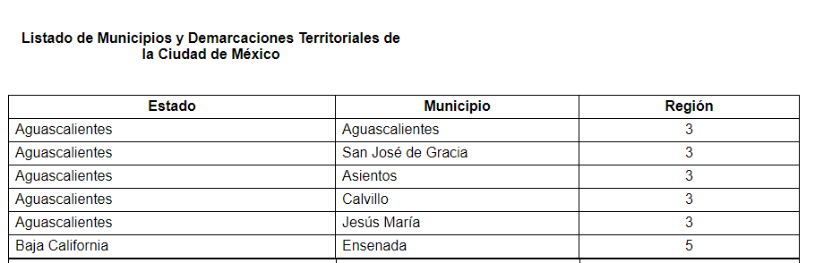
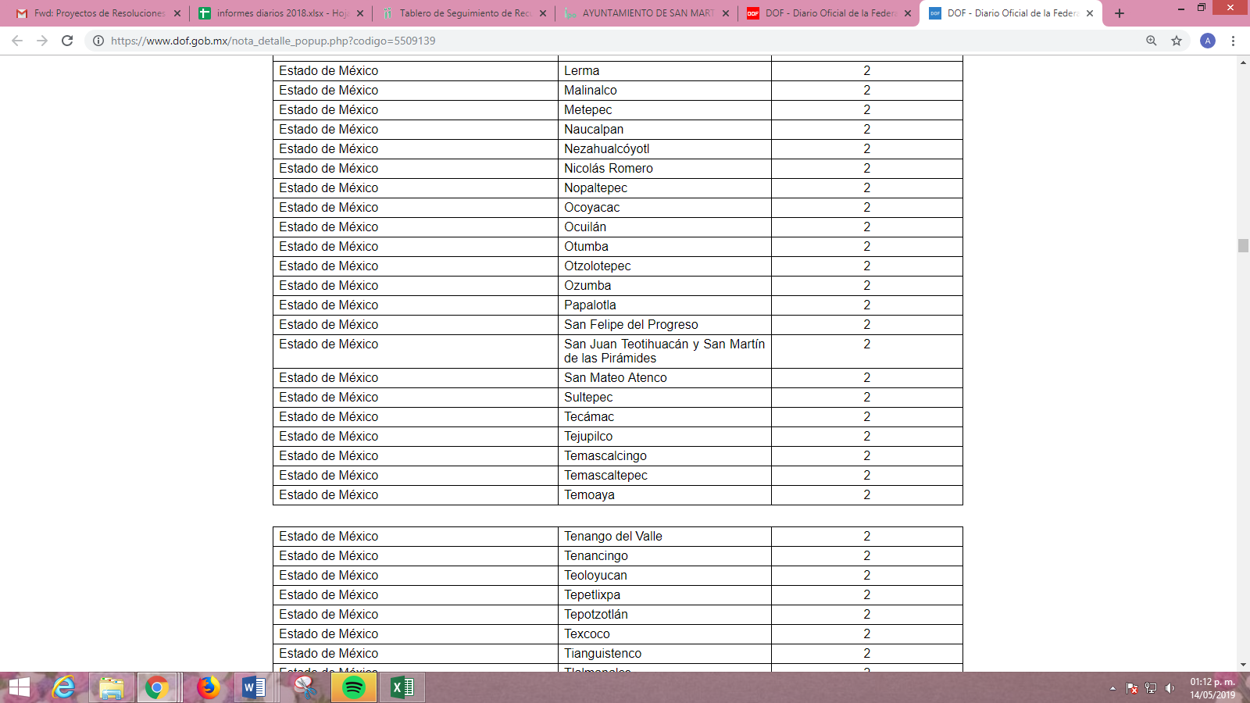
En ese tenor, conviene precisar lo que establece la Guía de Incorporación y Permanencia para pueblos mágicos, sirviendo de sustento lo siguiente:
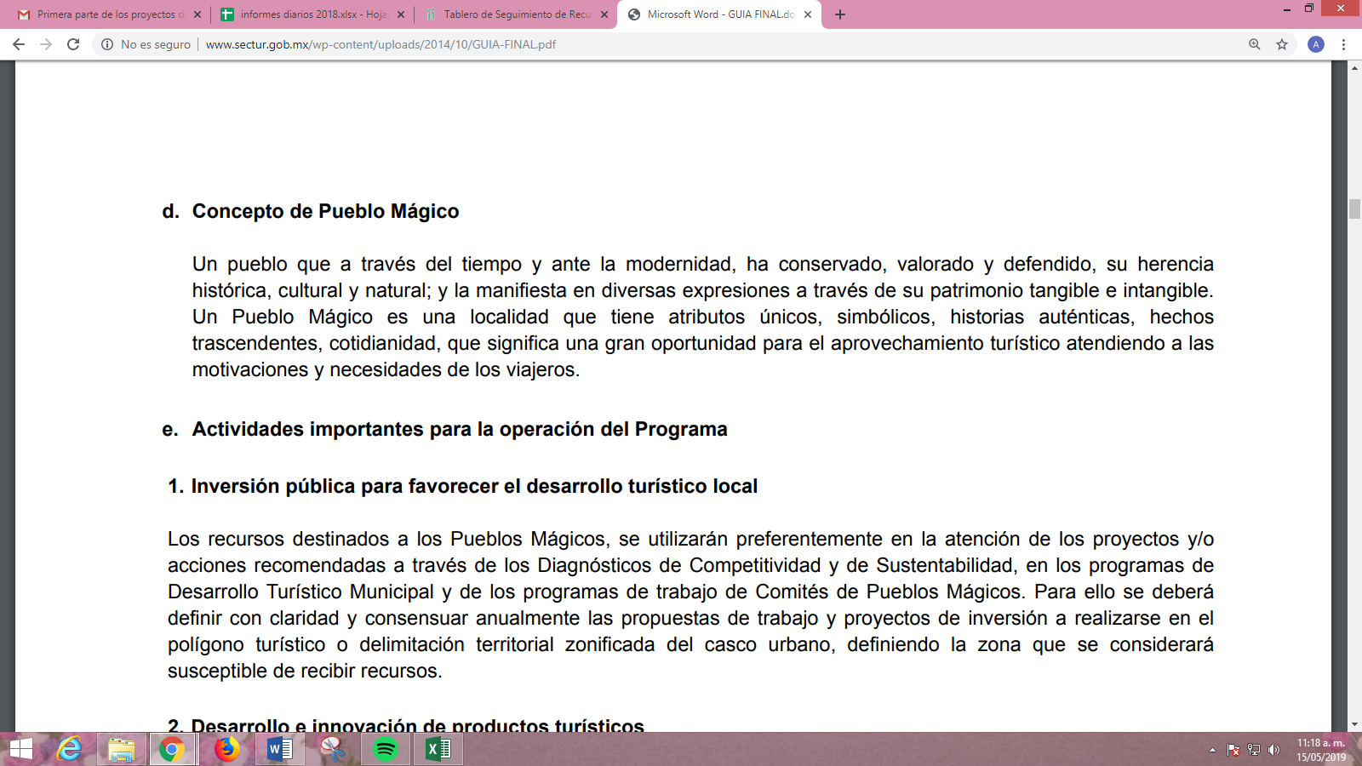
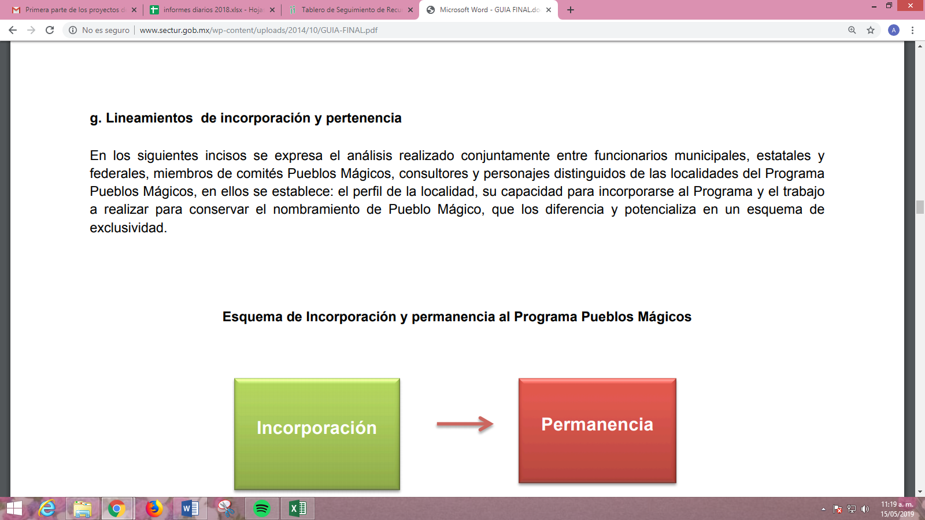
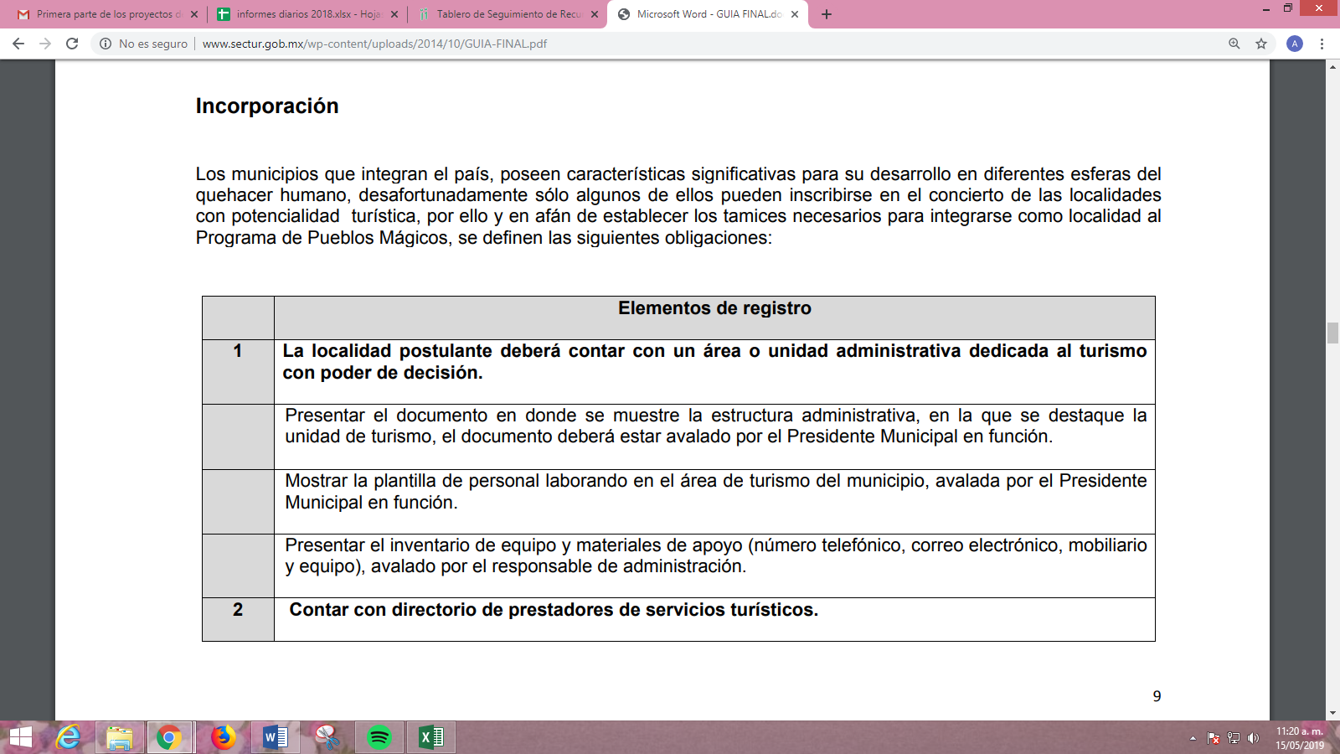
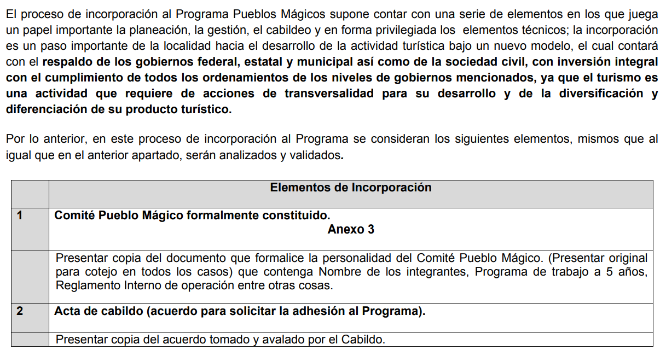
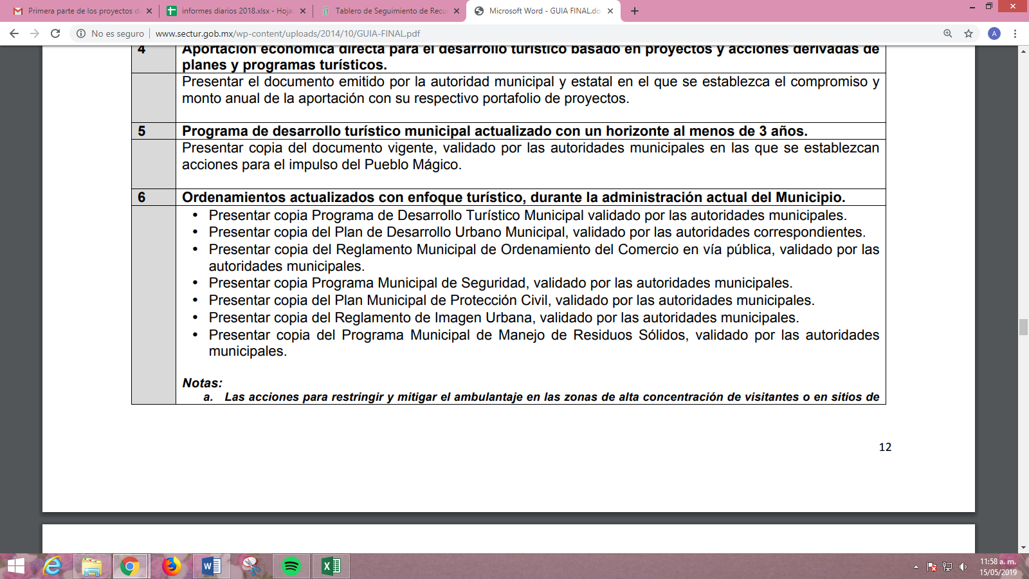
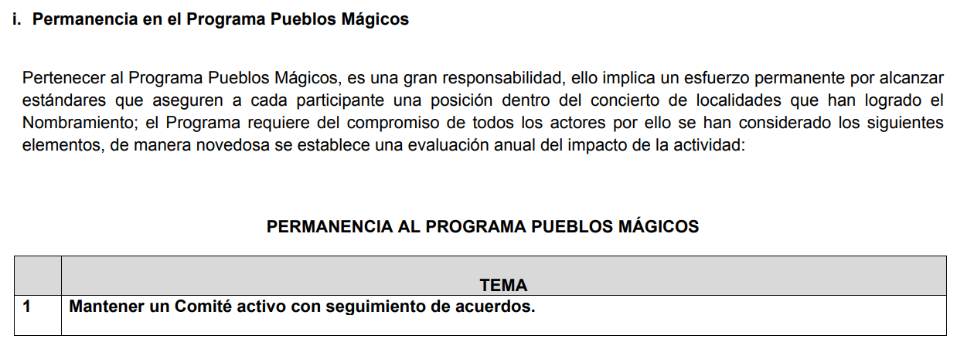
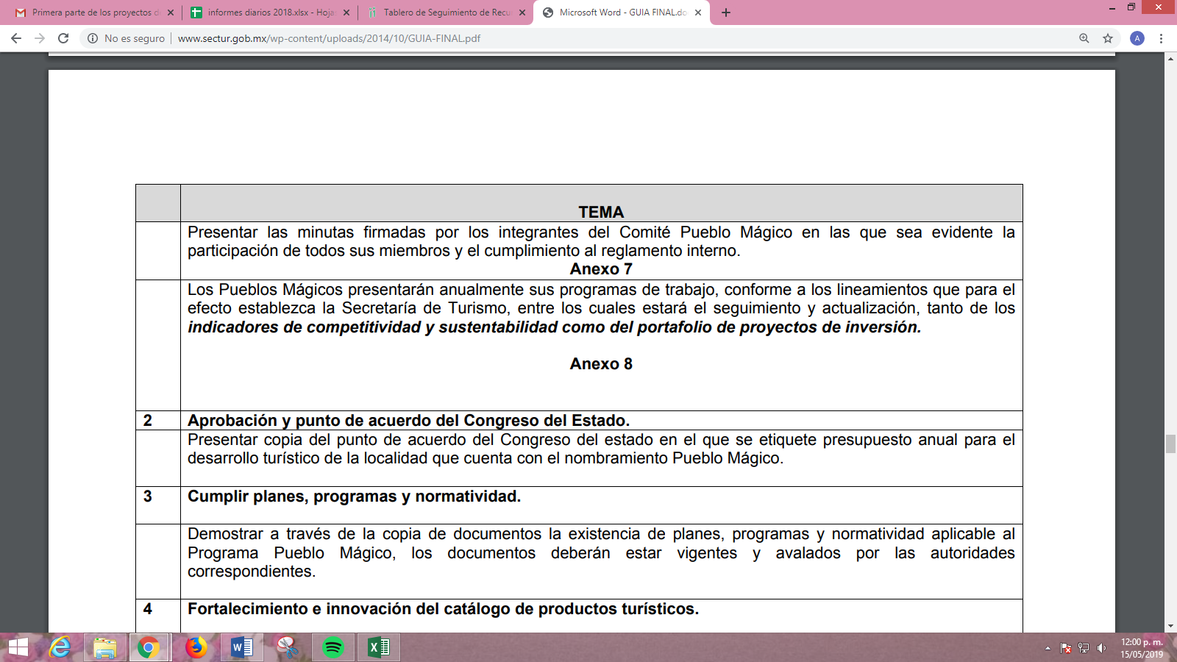
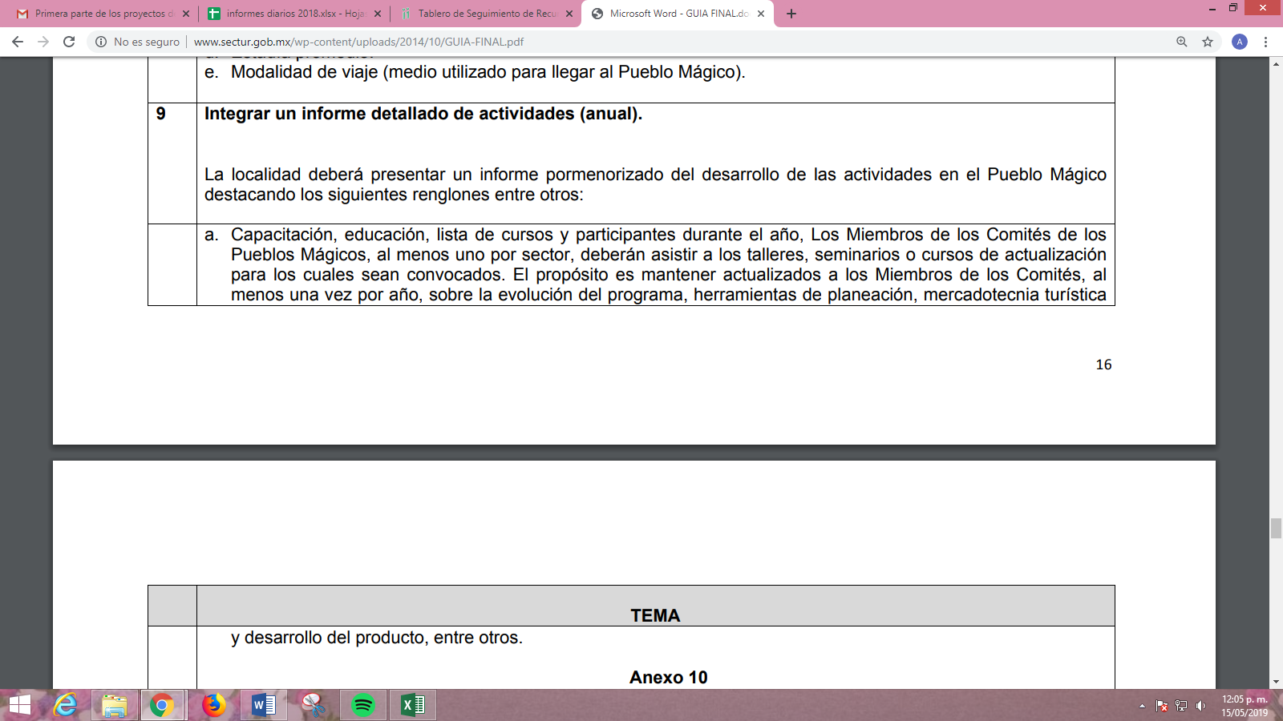
De las imágenes insertas se puede advertir que EL SUJETO OBLIGADO en su calidad de Municipio tiene la categoría de “Pueblo Mágico”, y que se encuentra constreñido a contar con un Comité de Pueblo Mágico, como un requisito de permanencia; mismo que entre sus actividades está el presentar un Informe pormenorizado del desarrollo de las actividades en el Pueblo Mágico; razón por la cual, es importante referir que el Bando Municipal de San Martín de las Pirámides 2019, establece lo que a continuación se transcribe:
“ARTICULO 67. El H. Ayuntamiento para el eficaz desempeño de sus funciones públicas, podrá auxiliarse por:
…
IV. Los Comités, Comisiones y Consejos que determine el H. Ayuntamiento para el mejor desempeño del Servicio Público, entre los que destacan:
…
e. El Comité Pueblo Mágico
...
Los consejos y comités conducirán sus actividades en forma programada con base en las políticas y objetivos previstos. Sus funciones deberán regirse por el reglamento municipal correspondiente y demás disposiciones legales aplicables; la cita de las comisiones, consejos y comités, son de manera enunciativa y no limitativa, siempre y cuando exista el soporte legal para su creación.

ARTICULO 170. El H. Ayuntamiento, por medio de la Dirección de Turismo y Fomento Artesanal, tendrá como principal objetivo, planear, desarrollar y coordinar acciones para impulsar proyectos y mecanismos de regulación, promoción y desarrollo, que fomenten las diversas actividades turísticas sustentables dentro de nuestro municipio, en virtud de que San Martín de las Pirámides fue nombrado “Pueblo Mágico” para que a través del tiempo y la modernidad, se conserve su valor y herencia histórica cultural y la manifieste en diversas expresiones a través de su patrimonio tangible e irremplazable, y que cumpla con los requisitos de permanencia. El Ayuntamiento, a través de la Dirección de Turismo y Fomento Artesanal se encargará de coadyuvar con las actividades que desarrolle el “Comité de Pueblo Mágico”.
(Énfasis añadido)
De lo hasta aquí expuesto, es necesario recalcar que, existe fuente obligacional que constriñe al SUJETO OBLIGADO a contar con una área administrativa encargada de coadyuvar con las actividades que desarrolle el Comité de Pueblo Mágico; toda vez que, el Ayuntamiento para el mejor desempeño del servicio público se auxilia de dicho Comité; sin embargo, debemos destacar que de las constancias que obran en el expediente electrónico del SAIMEX, se puede advertir que el Titular de la Unidad de Transparencia de conformidad con el artículo 162 de la Ley de la materia, turnó la solicitud de información al Servidor Público Habilitado que consideró competente; sin embargo, esta Ponencia Resolutora señala que tras haber realizado una inspección al portal de Información Pública de Oficio Mexiquense (IPOMEX), del SUJETO OBLIGADO, específicamente en el Directorio de servidores públicos, no encontró dato alguno que permita tener certeza jurídica del cargo que ostenta; por lo que, se determina ordenar la búsqueda exhaustiva y razonable del documento o documentos en los que conste o se pueda advertir la paleta de colores permitida por el Comité Pueblo Mágico del Municipio de San Martín de las Pirámides, para el año 2019; ello es así, ya que como se precisó en líneas anteriores el programa de “Pueblos Mágicos”, es dirigido por la Secretaría de Turismo a nivel federal, lo que impide que de manera autónoma los Municipios a los que se les otorga dicha distinción puedan tomar determinaciones en materia de imagen urbana y turismo sin tomar en cuenta al Comité Pueblo Mágico.
No pasa desapercibido que, para el caso de que EL SUJETO OBLIGADO no contara con la información solicitada; bastara con que haga del conocimiento de la hoy RECURRENTEN dicha situación al momento de dar cumplimiento a la presente resolución.
Así, es importante determinar en quién recae la figura de los Servidores Públicos Habilitados competentes, los cuales son los encargados dentro de las diversas unidades administrativas o áreas de los Sujeto Obligados, de apoyar, gestionar y entregar la información o datos personales que se ubiquen en la misma, a sus respectivas Unidades de Transparencia, en términos de lo dispuesto en los artículos 3, fracción XXXIX, 50, 51, 53 y 59, fracciones I, II y III, de la Ley de la materia, mismos que se transcriben a continuación:
“Artículo 3. Para los efectos de la presente Ley se entenderá por:
XXXIX. Servidor público habilitado: Persona encargada dentro de las diversas unidades administrativas o áreas del sujeto obligado, de apoyar, gestionar y entregar la información o datos personales que se ubiquen en la misma, a sus respectivas unidades de transparencia; respecto de las solicitudes presentadas y aportar en primera instancia el fundamento y motivación de la clasificación de la información;
…
Artículo 50. Los sujetos obligados contarán con un área responsable para la atención de las solicitudes de información, a la que se le denominará Unidad de Transparencia.
Artículo 51. Los sujetos obligados designaran a un responsable para atender la Unidad de Transparencia, quien fungirá como enlace entre éstos y los solicitantes. Dicha Unidad será la encargada de tramitar internamente la solicitud de información y tendrá la responsabilidad de verificar en cada caso que la misma no sea confidencial o reservada. Dicha Unidad contará con las facultades internas necesarias para gestionar la atención a las solicitudes de información en los términos de la Ley General y la presente Ley.
Artículo 53. Las Unidades de Transparencia tendrán las siguientes funciones:
I. Recabar, difundir y actualizar la información relativa a las obligaciones de transparencia comunes y específicas a la que se refiere la Ley General, esta Ley, la que determine el Instituto y las demás disposiciones de la materia, así como propiciar que las áreas la actualicen periódicamente conforme a la normatividad aplicable;
II. Recibir, tramitar y dar respuesta a las solicitudes de acceso a la información;
III. Auxiliar a los particulares en la elaboración de solicitudes de acceso a la información y, en su caso, orientarlos sobre los sujetos obligados competentes conforme a la normatividad aplicable;
IV. Realizar, con efectividad, los trámites internos necesarios para la atención de las solicitudes de acceso a la información;
V. Entregar, en su caso, a los particulares la información solicitada;
VI. Efectuar las notificaciones a los solicitantes;
VII. Proponer al Comité de Transparencia, los procedimientos internos que aseguren la mayor eficiencia en la gestión de las solicitudes de acceso a la información, conforme a la normatividad aplicable;
VIII. Proponer a quien preside el Comité de Transparencia, personal habilitado que sea necesario para recibir y dar trámite a las solicitudes de acceso a la información;
IX. Llevar un registro de las solicitudes de acceso a la información, sus respuestas, resultados, costos de reproducción y envío, resolución a los recursos de revisión que se hayan emitido en contra de sus respuestas y del cumplimiento de las mismas;
X. Presentar ante el Comité, el proyecto de clasificación de información;
XI. Promover e implementar políticas de transparencia proactiva procurando su accesibilidad;
XII. Fomentar la transparencia y accesibilidad al interior del sujeto obligado;
XIII. Hacer del conocimiento de la instancia competente la probable responsabilidad por el incumplimiento de las obligaciones previstas en la presente Ley; y
XIV. Las demás que resulten necesarias para facilitar el acceso a la información y aquellas que se desprenden de la presente Ley y demás disposiciones jurídicas aplicables.
Los sujetos obligados promoverán acuerdos con instituciones públicas especializadas que pudieran auxiliarse a entregar las respuestas a solicitudes de información, en la lengua indígena, braille o cualquier formato accesible correspondiente, en forma más eficiente.
Los sujetos obligados deberán implementar a través de las unidades de transparencia, progresivamente y conforme a sus previsiones, las medidas pertinentes para asegurar que el entorno físico de las instalaciones cuente con los ajustes razonables, con el objeto de proporcionar adecuada accesibilidad que otorgue las facilidades necesarias, así como establecer procedimientos para brindar asesoría y atención a las personas con discapacidad, a fin de que puedan consultar los sistemas que integran la Plataforma Nacional de Transparencia, presentar solicitudes de acceso a la información y facilitar su gestión e interponer los recursos que las leyes establezcan.
Artículo 59. Los servidores públicos habilitados tendrán las funciones siguientes:
I. Localizar la información que le solicite la Unidad de Transparencia;
II. Proporcionar la información que obre en los archivos y que le sea solicitada por la Unidad de Transparencia;
III. Apoyar a la Unidad de Transparencia en lo que esta le solicite para el cumplimiento de sus funciones;
…”
(Énfasis añadido)
De la normatividad en cita, se desprende que las Unidades de Transparencia, se erigen como el área responsable en cada Sujeto Obligado que tiene a su cargo la atención de las solicitudes de información que se realicen al amparo de la Ley de la materia; por ello, el responsable de dicha área funge como enlace entre EL SUJETO OBLIGADO y los solicitantes y tiene bajo su responsabilidad el tramitar internamente la solicitud de información.
De tal manera que, si bien, el Titular de la Unidad de Transparencia no tiene bajo su resguardo el archivo que pudiese contener la documentación solicitada, sino que puede obrar en las distintas áreas que conforman la estructura del SUJETO OBLIGADO, es por ello, que debe turnar la solicitud al Servidor Público Habilitado que tiene a su cargo la misma, de ahí que tengan como principal función el buscar, localizar y en su caso entregar la información solicitada.
Es por ello, que corresponde al Titular de la Unidad de Transparencia el garantizar que las solicitudes se turnen a todas las áreas competentes que puedan contar con la información, con el objeto de que se realice una búsqueda exhaustiva y razonable de la información solicitada.
Por otra parte, no pasa desapercibido para esta Ponencia Resolutora que la solicitante requirió también del SUJETO OBLIGADO le demuestre porqué utilizó determinados colores para pintar las jardineras y el exterior de algunas instalaciones
Atento a lo anterior, este Órgano Garante advierte que la solicitud de LA RECURRENTE, no constituye un derecho de acceso a la información pública, sino un derecho de petición, debido a que se trata de un cuestionamiento realizado por la entonces solicitante, interrogantes y declaraciones que no se colman con la entrega de documentos, situación que conlleva a afirmar que se está ante la presencia del ejercicio del derecho enunciado; por ello, es importante dejar en claro lo que debe entenderse por derecho de petición, así como por derecho de acceso a la información pública, con el objeto de distinguir el ejercicio de ambos derechos.
Por lo que respecta a la definición de Derecho de Petición, el Maestro Ignacio Burgoa Orihuela refiere:
“… es un Derecho Público subjetivo individual de la Garantía Respectiva Consagrada en el Artículo 8 de la Ley Fundamental. En tal virtud, la persona tiene la facultad de acudir a cualquier autoridad, formulando una solicitud o instancia escrito de cualquier índole, la cual adopta, específicamente, el carácter de simple petición administrativa, acción o recurso, etc…“(Sic)
Por su parte, David Cienfuegos Salgado, concibe al derecho de petición como:
“… el derecho de toda persona a ser escuchado por quienes ejercen el poder público...” (Sic)
Al respecto, para diferenciar el derecho de petición del derecho de acceso a la información, resulta conducente señalar que José Guadalupe Robles, conceptualiza al derecho a la información como:
“… un derecho fundamental tanto de carácter individual como colectivo, cuyas limitaciones deben estar establecidas en la ley, así como una garantía de que la información sea transmitida con claridad y objetividad, por cuanto a que es un bien jurídico que coadyuva al desarrollo de las personas y a la formación de opinión pública de calidad para poder participar y luego influir en la vida pública…” (Sic)
Ahora bien, el derecho de acceso a la información pública por disposición del artículo 4 de la Ley de Transparencia y Acceso a la Información Pública del Estado de México y Municipios es la prerrogativa de las personas para buscar, difundir, investigar, recabar, recibir y solicitar información pública.
“Artículo 4. El derecho humano de acceso a la información pública es la prerrogativa de las personas para buscar, difundir, investigar, recabar, recibir y solicitar información pública, sin necesidad de acreditar personalidad ni interés jurídico.

Toda la información generada, obtenida, adquirida, transformada, administrada o en posesión de los sujetos obligados es pública y accesible de manera permanente a cualquier persona, en los términos y condiciones que se establezcan en los tratados internacionales de los que el Estado mexicano sea parte, en la Ley General, la presente Ley y demás disposiciones de la materia, privilegiando el principio de máxima publicidad de la información. Solo podrá ser clasificada excepcionalmente como reservada temporalmente por razones de interés público, en los términos de las causas legítimas y estrictamente necesarias previstas por esta Ley.

Los sujetos obligados deben poner en práctica, políticas y programas de acceso a la información que se apeguen a criterios de publicidad, veracidad, oportunidad, precisión y suficiencia en beneficio de los solicitantes.”
Es por ello que, el derecho de acceso a la información pública, implica el conocimiento de los particulares de la información contenida en los documentos que posean los órganos del Estado; incluso se impone la obligación a las autoridades de preservar sus documentos en archivos administrativos actualizados.
Por tanto, para que los Sujetos Obligados hagan efectivo este derecho deben poner a disposición de los particulares los documentos en los que conste el ejercicio de sus atribuciones legales o que por cualquier circunstancia obre en sus archivos, en virtud de que toda la información generada, obtenida, adquirida, transformada, administrada o en posesión de los Sujetos Obligados es pública y accesible de manera permanente a cualquier persona, en los términos y condiciones que se establezcan en los tratados internacionales de los que el Estado mexicano sea parte, en la Ley de Transparencia y Acceso a la Información Pública del Estado de México y Municipios y demás disposiciones de la materia, privilegiando el principio de máxima publicidad de la información.
En esa tesitura, los Sujetos Obligados deberán poner en práctica, políticas y programas de acceso a la información que se apeguen a criterios de publicidad, veracidad, oportunidad, precisión y suficiencia en beneficio de los solicitantes.
Lo anterior, tiene sustento en los artículos 3 fracciones XI y XXII; 4; 11, 12 y 41 de la Ley de Transparencia y Acceso a la Información Pública del Estado de México y Municipios:
“Artículo 3. Para los efectos de la presente Ley se entenderá por: …
…
XI. Documento: Los expedientes, reportes, estudios, actas, resoluciones, oficios, correspondencia, acuerdos, directivas, directrices, circulares, contratos, convenios, instructivos, notas, memorandos, estadísticas o bien, cualquier otro registro que documente el ejercicio de las facultades, funciones y competencias de los sujetos obligados, sus servidores públicos e integrantes, sin importar su fuente o fecha de elaboración. Los documentos podrán estar en cualquier medio, sea escrito, impreso, sonoro, visual, electrónico, informático u holográfico;

XII. Documento electrónico: Al soporte escrito con caracteres alfanuméricos, archivo de imagen, video, audio o cualquier otro formato tecnológicamente disponible, que contenga información en lenguaje natural o convencional, intercambiado por medios electrónicos, con el que sea posible dar constancia de un hecho y que esté signado con la firma electrónica avanzada y/o en el que se encuentre plasmado el sello electrónico;

Artículo 4. El derecho humano de acceso a la información pública es la prerrogativa de las personas para buscar, difundir, investigar, recabar, recibir y solicitar información pública, sin necesidad de acreditar personalidad ni interés jurídico.

Toda la información generada, obtenida, adquirida, transformada, administrada o en posesión de los sujetos obligados es pública y accesible de manera permanente a cualquier persona, en los términos y condiciones que se establezcan en los tratados internacionales de los que el Estado mexicano sea parte, en la Ley General, la presente Ley y demás disposiciones de la materia, privilegiando el principio de máxima publicidad de la información. Solo podrá ser clasificada excepcionalmente como reservada temporalmente por razones de interés público, en los términos de las causas legítimas y estrictamente necesarias previstas por esta Ley.

Los sujetos obligados deben poner en práctica, políticas y programas de acceso a la información que se apeguen a criterios de publicidad, veracidad, oportunidad, precisión y suficiencia en beneficio de los solicitantes.

Artículo 11.- Los Sujetos Obligados sólo proporcionarán la información que generen en el ejercicio de sus atribuciones.

Artículo 12. Quienes generen, recopilen, administren, manejen, procesen, archiven o conserven información pública serán responsables de la misma en los términos de las disposiciones jurídicas aplicables.

Los sujetos obligados sólo proporcionarán la información pública que se les requiera y que obre en sus archivos y en el estado en que ésta se encuentre. La obligación de proporcionar información no comprende el procesamiento de la misma, ni el presentarla conforme al interés del solicitante; no estarán obligados a generarla, resumirla, efectuar cálculos o practicar investigaciones.”

Artículo 41. El Instituto promoverá la publicación de la información en datos abiertos y accesibles

(Énfasis añadido)
De una interpretación sistemática de los artículos anteriores se puede deducir que el ejercicio del derecho de acceso a la información pública se centra en la potestad de los particulares para conocer el contenido de los documentos que obren en los archivos de los Sujetos Obligados, ya sea porque los generen en el uso de sus atribuciones, los administren o simplemente los posean.
Para ello, la Ley de la materia otorga la calidad de documento a los expedientes, reportes, estudios, actas, resoluciones, oficios, correspondencia, acuerdos, directivas, directrices, circulares, contratos, convenios, instructivos, notas, memorandos, estadísticas o bien, cualquier otro registro que documente el ejercicio de las facultades, funciones y competencias de los Sujetos Obligados, sus servidores públicos e integrantes, sin importar su fuente o fecha de elaboración. Los documentos podrán estar en cualquier medio, sea escrito, impreso, sonoro, visual, electrónico, informático u holográfico.
Por otro lado, así como la Constitución y la Ley de la materia otorgan a los particulares el derecho de acceder a los documentos generados o en posesión de las autoridades; también lo es que, la obligación de proporcionar información no comprende el procesamiento de la misma, ni el presentarla conforme al interés del solicitante ya que no estarán constreñidos a generarla, resumirla, efectuar cálculos o practicar investigaciones.
Aunado a lo anterior, el doctrinario Ernesto Villanueva Villanueva define al derecho de acceso a la información como:
“la prerrogativa de la persona para acceder a datos, registros y todo tipo de informaciones en poder de entidades públicas y empresas privadas que ejercen gasto público o cumplen funciones de autoridad, con las excepciones taxativas que establezca la ley en una sociedad democrática.” (Sic)
En síntesis, el derecho de acceso a la información pública se satisface en aquellos casos en que se entregue el soporte documental en que conste la información pública, toda vez que los Sujetos Obligados no tienen el deber de generar, poseer o administrar la información pública con el grado de detalle que se señala en la solicitud de información pública; esto es, que no tienen el deber de generar un documento ad hoc, para satisfacer el derecho de acceso a la información pública.
De lo anterior, se puede concluir que la distinción entre el derecho de petición y el derecho de acceso a la información pública estriba principalmente en que en el primero de ellos, la pretensión del peticionario consiste generalmente en obligar a la autoridad responsable a que actúe en el sentido de contestar lo solicitado, mientras que en el segundo supuesto la solicitud de acceso a la información pública se encamina primordialmente a permitir el acceso a datos, registros y todo tipo de información pública que conste en documentos, sea generada o se encuentre en posesión de la autoridad.
Así las cosas, debe señalarse que en la solicitud de información LA RECURRENTE requirió del SUJETO OBLIGADO le demostrara porque utilizo para pintar las jardineras y algunas instalaciones de determinados colores; ello, a fin de satisfacer una duda o inquietud, entendiéndose por demostrar la definición de la Real Academia de la Lengua Española que dice:
Demostrar:
Del lat. demonstrāre.
Conjug. c. contar.
1. tr. Manifestar, declarar.
Manifestar:
Del lat. manifestāre.
Conjug. c. acertar.
1. tr. Declarar, dar a conocer.
Declarar:
2. tr. Dicho de quien tiene autoridad para ello: Manifestar una decisión sobre el estado o la condición de alguien o algo. El Gobierno declara el estado de excepción. El juez lo declaró culpable.
De ahí que, la entrega de una manifestación o un razonamiento por parte del SUJETO OBLIGADO en el que explique su actuar a los particulares no es algo que la ley establezca como atribución, derecho, o facultad; pues ello implicaría un juicio de valor referente a un cuestionamiento realizado, los cuales, al constituir interrogantes, inquietudes y manifestaciones se satisfacen vía derecho de petición, pues se insiste, se trataría de un procesamiento de la actualización de hipótesis, normas al caso en concreto.
Antes de concluir, es necesario señalar que, derivado de la negativa del SUJETO OBLIGADO a proporcionar respuesta a la solicitud de acceso a la información pública de acuerdo con el artículo 163 de la Ley de la materia; es por lo que, se ordena dar vista al Titular de la Contraloría Interna y Órgano de Control y Vigilancia de este Instituto, para que resuelva lo conducente y determine en su caso el grado de responsabilidad en el incumplimiento de las obligaciones establecidas en la misma.
En consecuencia, y ante la falta de respuesta a la solicitud de información, así como al actualizarse los supuestos del numeral 179, fracciones VII y XI de la Ley de la materia, previamente referidos, se considera que las razones o motivos de inconformidad resultan fundadas, por lo que, resulta procedente ORDENAR al SUJETO OBLIGADO la entrega de la información que ha quedado precisada en párrafos que anteceden; ello con apego a los principios del derecho de acceso a la información y derivado del estudio realizado en el presente Considerando.
Así, con fundamento en lo prescrito en los artículos 5, párrafos vigésimo, vigésimo primero y vigésimo segundo, fracciones IV y V de la Constitución Política del Estado Libre y Soberano de México; 2, fracción II, 9, 29, 36, fracciones I y II, 176, 178, 179, 181, 185, fracción I, 186 y 188 de la Ley de Transparencia y Acceso a la Información Pública del Estado de México y Municipios, este Pleno:
RESUELVE
PRIMERO. Resultan fundadas las razones o motivos de inconformidad planteadas por LA RECURRENTE en términos del Considerando QUINTO de esta Resolución.
SEGUNDO. Se ORDENA al SUJETO OBLIGADO atienda la solicitud de información 00018/MARTIPIR/IP/2019 y haga entrega a LA RECURRENTE, en términos del Considerando QUINTO de esta resolución, vía el SAIMEX, del documento o documentos en donde conste o se pueda advertir lo siguiente:
“La paleta de colores permitida por el Gobierno Federal en el programa pueblos mágicos para el año 2019.

Para el caso de que, EL SUJETO OBLIGADO no contara con la información solicitada; bastara con que haga del conocimiento de la hoy RECURRENTE al momento de dar cumplimiento a la presente resolución.”
TERCERO. Notifíquese al Titular de la Unidad de Transparencia del SUJETO OBLIGADO, para que, conforme a los artículos 186, último párrafo y 189, párrafo segundo de la Ley de Transparencia y Acceso a la Información Pública del Estado de México y Municipios, dé cumplimiento a lo ordenado dentro del plazo de diez días hábiles, debiendo informar a este Instituto, en un plazo de tres días hábiles siguientes sobre el cumplimiento dado a la presente resolución.
CUARTO. Notifíquese a LA RECURRENTE la presente resolución.
QUINTO. Hágase del conocimiento a LA RECURRENTE que de conformidad con lo establecido en el artículo 196 de la Ley de Transparencia y Acceso a la Información Pública del Estado de México y Municipios, podrá impugnarla vía Juicio de Amparo en los términos de las leyes aplicables.
SEXTO. Gírese oficio al Titular de la Contraloría Interna y Órgano de Control y Vigilancia de este Instituto, de conformidad con el artículo 190 de la Ley de Transparencia y Acceso a la Información Pública del Estado de México y Municipios, a fin de que determine lo conducente en términos del Considerando QUINTO de la presente resolución.
ASÍ LO RESUELVE, POR UNANIMIDAD DE VOTOS, EL PLENO DEL INSTITUTO DE TRANSPARENCIA, ACCESO A LA INFORMACIÓN PÚBLICA Y PROTECCIÓN DE DATOS PERSONALES DEL ESTADO DE MÉXICO Y MUNICIPIOS, CONFORMADO POR LOS COMISIONADOS ZULEMA MARTÍNEZ SÁNCHEZ; EVA ABAID YAPUR; JOSÉ GUADALUPE LUNA HERNÁNDEZ EMITIENDO VOTO PARTICULAR; JAVIER MARTÍNEZ CRUZ CON AUSENCIA JUSTIFICADA Y LUIS GUSTAVO PARRA NORIEGA CON AUSENCIA JUSTIFICADA; EN LA DÉCIMA NOVENA SESIÓN ORDINARIA CELEBRADA EL VEINTIDÓS DE MAYO DE DOS MIL DIECINUEVE, ANTE EL SECRETARIO TÉCNICO DEL PLENO, ALEXIS TAPIA RAMÍREZ.
Zulema Martínez Sánchez
Comisionada Presidenta
(RÚBRICA)
Eva Abaid Yapur  Comisionada  (RÚBRICA) | José Guadalupe Luna Hernández  Comisionado  (RÚBRICA)
Ausencia Justificada  Javier Martínez Cruz  Comisionado | Ausencia Justificada  Luis Gustavo Parra Noriega  Comisionado
Alexis Tapia Ramírez
Secretario Técnico del Pleno
(RÚBRICA)
Esta hoja corresponde a la resolución de fecha veintidós de mayo de dos mil diecinueve, emitida en el recurso de revisión número 01427/INFOEM/IP/RR/2019.
ATU/AMV

Artículo 162. Las unidades de transparencia deberán garantizar que las solicitudes se turnen a todas las Áreas competentes que cuenten con la información o deban tenerla de acuerdo a sus facultades, competencias y funciones, con el objeto de que realicen una búsqueda exhaustiva y razonable de la información solicitada.

